Установка в квартирах автономных пожарных извещателей – один из способов профилактики пожаров
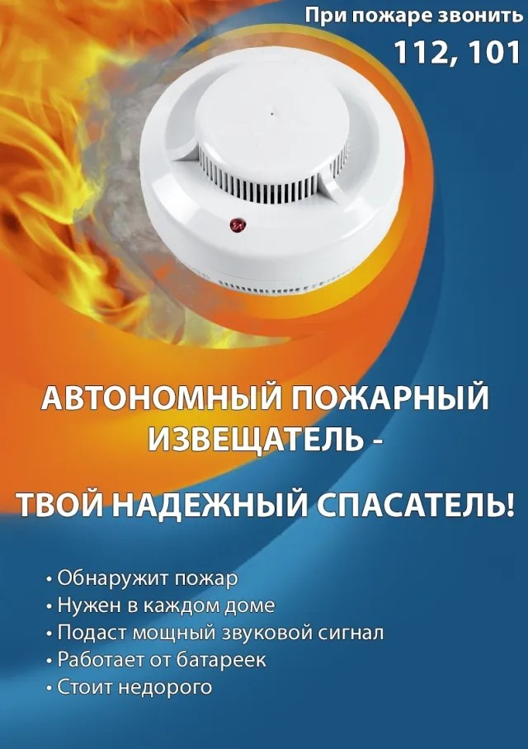
Установка в квартирах автономных пожарных извещателей – один из способов профилактики пожаров. Пожарный извещатель – это специальный датчик, который в случае задымления предупредит об опасности громким звуковым сигналом. Есть уже немало примеров, когда пожарный извещатель вовремя предупредил хозяев о задымлении, таким образом, беды удалось избежать. Извещатели устанавливаются в целях защиты жизни и здоровья людей и уменьшения детской гибели и травматизма на пожарах, поскольку позволяют своевременно обнаружить возгорание и подать звуковой сигнал о пожаре. Громкость извещателей, устанавливаемых в квартирах, достигает 85 дБ. Звука такой громкости достаточно не только для того, чтобы привлечь внимание, но и разбудить крепко спящих людей.
Сотрудники управления по Приморскому району Главного управления МЧС России по г. Санкт-Петербургу советуют ставить такие приборы не только в квартиры, но в дачные дома и коттеджи. При этом установить на потолок своей квартиры извещатель можно самостоятельно, так как эти приборы автономны и не требуют прокладки специальных линий пожарной сигнализации, а также применения дополнительного оборудования. Нужно лишь не реже одного раза в год менять батарейки и, чтобы избежать ложных срабатываний от осевшей пыли, периодически продувать пылесосом камеру с оптико-электронным датчиком.

Управление по Приморскому району ГУ МЧС РОССИИ по СПБ.

